附表1
广西医科大学依法治校工作满意度调查
填写步骤

1.通过网页链接或扫描答题二维码登录界面
在附件1中选择访问网页链接或扫描答题二维码进行填答。

高校调查问卷网页链接https://1040000023.yxd.ep.caih.com/apps/desktop/external/nieMzq
高校调查问卷二维码


2.问卷填写步骤
2.1登录。进入登录界面后，用户填入：本人手机号码，点击“发送验证码”，收到验证码后填写，即可进入问卷调查答题界面。
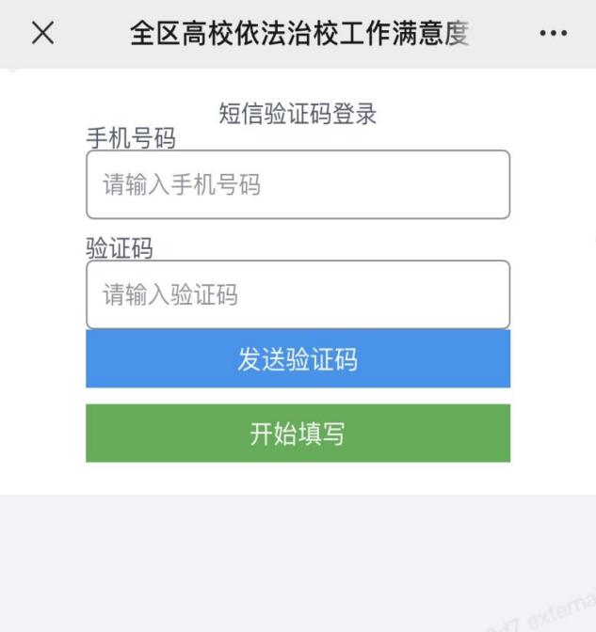

2.2问卷调查填写
进入全区高校依法治校工作满意度调查问卷界面。首先，逐次输入“姓名”“身份”（身份可以选择：校长及教师、家长及社会公众、学生）；其次，“学校”选项务必填入“广西医科大学”；最后，开始填写问卷内容
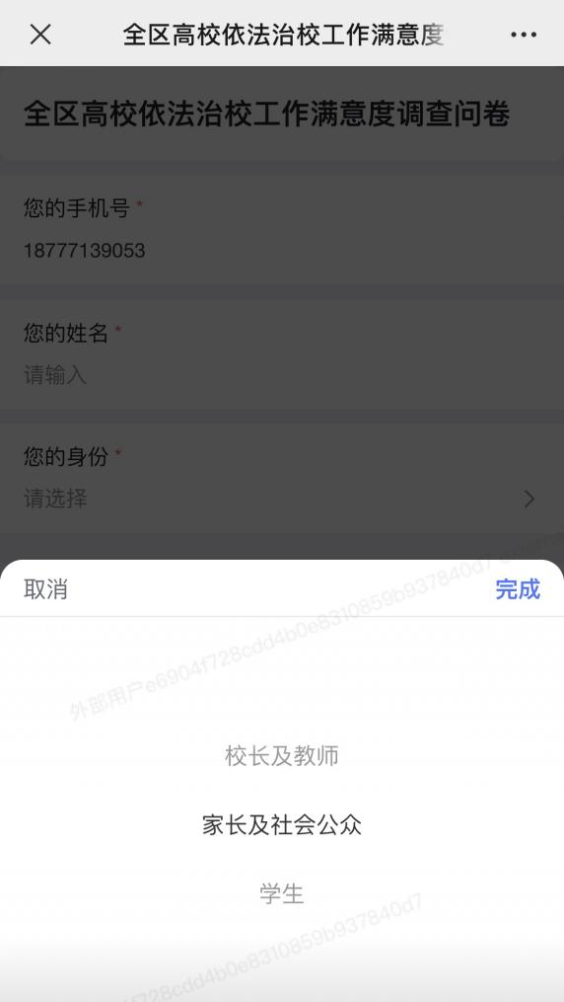
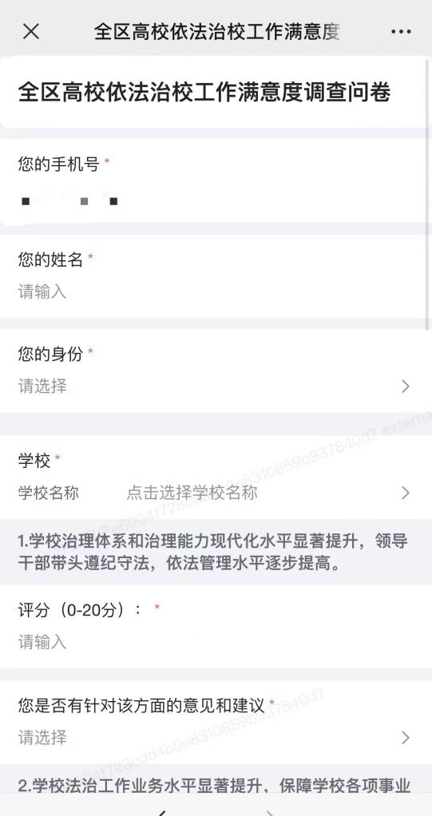

3.答题完成
答题完毕后，请点击“提交”选项。成功提交后网页会转入“提交成功”界面。

